

НАЦІОНАЛЬНИЙ ТЕХНІЧНИЙ УНІВЕРСИТЕТ УКРАЇНИ
«КИЇВСЬКИЙ ПОЛІТЕХНІЧНИЙ ІНСТИТУТ імені Ігоря Сікорського» ФАКУЛЬТЕТ ПРИКЛАДНОЇ МАТЕМАТИКИ
Кафедра системного програмування та спеціалізованих комп’ютерних систем
Розрахунково-графічна робота

з дисципліни Бази даних і засоби управління

на тему: “Створення додатку бази даних, орієнтованого на взаємодію з СУБД PostgreSQL”

Виконав:
студент ІІI курсу
групи КВ-34
Чижов В.Ю.
Перевірив:
Павловский В. І.

Київ – 2025
Мета: здобуття вмінь програмування прикладних додатків баз даних PostgreSQL.
Завдання:
- Забезпечити можливість уведення/редагування/вилучення даних у таблицях бази даних з можливістю контролю відповідності типів даних атрибутів таблиць (рядків, чисел, дати/часу). Для контролю пропонується два варіанти: контроль при введенні (валідація даних) та перехоплення помилок (try..except) від сервера PostgreSQL при виконанні відповідної команди SQL. Особливу увагу варто звернути на дані таблиць, що мають зв’язок 1:N. При цьому з боку батьківської таблиці необхідно контролювати вилучення рядків за умови наявності даних у підлеглій таблиці. З точки зору підлеглої таблиці варто контролювати наявність відповідного рядка у батьківській таблиці при виконанні внесення нових даних. Унеможливити виведення програмою системних помилок на екрані шляхом їх перехоплення і адекватної обробки. Внесення даних виконується користувачем у консольному вікні програми.
- Забезпечити можливість автоматичної генерації великої кількості даних у таблицях за допомогою вбудованих у PostgreSQL функцій роботи з псевдовипадковими числами. Дані мають бути згенерованими не мовою програмування, а відповідним SQL-запитом!
- Для реалізації пошуку необхідно підготувати 3 запити, що включають дані з декількох таблиць і фільтрують (WHERE) та групують (GROUP BY) рядки за 3-4 атрибутами цих таблиць. Забезпечити можливість уведення конкретних значень констант для фільтрації з клавіатури користувачем. Крім того, після виведення даних необхідно вивести час виконання запиту у мілісекундах. Перевірити швидкодію роботи запитів на попередньо згенерованих даних.
- Програмний код організувати згідно шаблону Model-View-Controller(MVC). При цьому модель, подання та контролер мають бути реалізовані у окремих файлах. Для доступу до бази даних використовувати лише мову SQL (без ORM).

Контакти:
Репозиторій Git:
Телеграм @chizhovl;

- Розробка моделі «сутність-зв’язок» обраної предметної галузі

Опис сутностей
1) Bed (Ліжко)
Призначення: зберігання довідкової інформації про ліжка у хостелі.
Основні атрибути:
- bed_id – ідентифікаційний номер ліжка;
- bed_tier – рівень ліжка (наприклад: перший ярус, другий).
2) Client (Клієнт)
Призначення: зберігання довідкової інформації про клієнтів хостелу.
Основні атрибути:
- client_id – ідентифікаційний номер клієнта;
- client_name – ПІБ клієнта;
- client_pasport – паспортні дані клієнта;
- client_phone – номер телефону клієнта.
3) Booking (Бронювання)
Призначення: зберігає дані про бронювання місць у хостелі.
Основні атрибути:
- booking_id – ідентифікаційний номер бронювання;
- bed_id – FK → bed(bed_id) – залежність від номера ліжка;
- client_id – FK → client(client_id) – залежність від клієнта;
- date_in – дата заселення;
- date_out – дата виселення;
- booking_price – вартість проживання за дане бронювання.
4) Payment(Оплата)
Призначення: зберігання інформації про платежі, здійснені клієнтами за бронювання у хостелі.
Основні атрибути:
- payment_id – ідентифікаційний номер платежу;
- booking_id – FK →booking(booking_id) ідентифікаційний номер бронювання, до якого належить платіж;
- method – спосіб оплати (наприклад: готівка, картка, онлайн);
- amount – сума платежу.

Опис зв’язків між сутностями
1) Client – Bed: M:N (багато до багатьох, реалізовано через сутність Booking)
Сенс: Між сутностями Client та Bed (Ліжко) існує зв’язок типу багато-до-багатьох, оскільки один клієнт може забронювати багато різних ліжок у різні дати, а одне ліжко може бути заброньоване багатьма клієнтами у різний час. Такий тип зв’язку не може бути реалізований безпосередньо в реляційній базі даних, тому створено проміжну сутність Booking (Бронювання), яка реалізує цей зв’язок.
Кардинальність та обов’язковість:
- З боку Client до Bed: M:N — один клієнт може мати багато бронювань різних ліжок.
- З боку Bed до Client: M:N — одне ліжко може бути заброньоване багатьма клієнтами.
- Через сутність Booking цей зв’язок реалізується як два зв’язки типу 1:N:
  - Client (1) – Booking (N)
  - Bed (1) – Booking (N)
Реалізація в логічній моделі:
- У таблиці Booking містяться зовнішні ключі client_id (→ Client) та bed_id (→ Bed), які забезпечують реалізацію зв’язку Client–Bed типу M:N.
- Таким чином, кожен запис у таблиці Booking описує одне бронювання конкретного клієнта певного ліжка.
2) Booking – Client: 1:N (один до багатьох, обов’язковий)
Сенс: кожне бронювання належить конкретному клієнту.
Кардинальність та обов’язковість:
- З боку Client до Booking: 1..* — один клієнт може мати багато бронювань (мінімум одне, якщо він користується послугами).
- З боку Booking до Client: 1 — кожне бронювання обов’язково здійснюється одним клієнтом.
3) Booking – Bed: 1:N (один до багатьох, обов’язковий)
Сенс: кожне бронювання пов’язане з конкретним ліжком у хостелі.
Кардинальність та обов’язковість:
- З боку Bed до Booking: 1..* — одне ліжко може мати багато бронювань у різні дати.
- З боку Booking до Bed: 1 — кожне бронювання вказує лише одне ліжко.

4)Booking – Payment: 1:N(один до багатьох, обов’язковий)
Сенс: кожне бронювання може мати кілька платежів (наприклад, аванс, повна оплата, додаткові послуги), але кожен платіж належить лише до одного бронювання.
Кардинальність та обов’язковість:
- З боку Booking до Payment: 1..* — одне бронювання може мати кілька платежів.
- З боку Payment до Booking: 1 — кожен платіж обов’язково належить конкретному бронюванню.

Графічне подання концептуальної моделі «Сутність-зв’язок» зображено на рисунку 1.
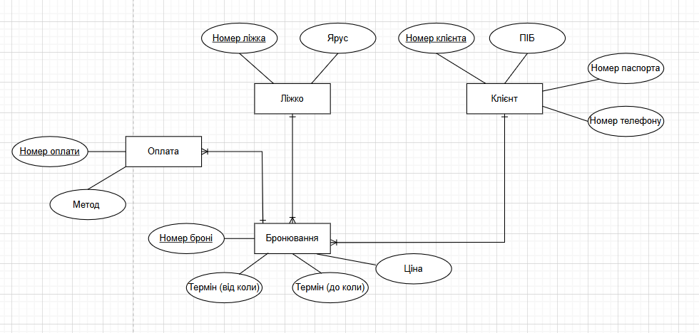
Рисунок 1 - ER-діаграма
Графічне подання логічної моделі «Сутність-зв’язок» зображено на рисунку 2.
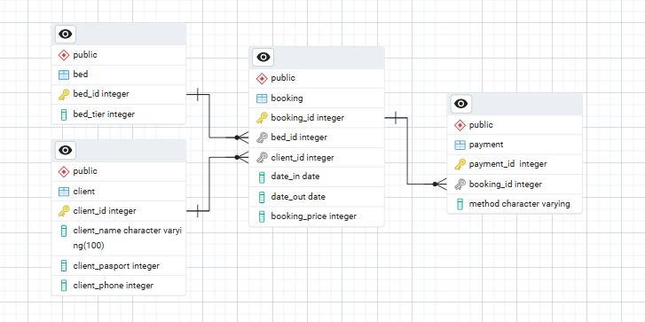
Рисунок 2 - Схема бази даних
Середовище та компоненти розробки
Для розробки використовувалась мова програмування Python, середовище розробки PyCharm, а також стороння бібліотека, що надає API для доступу до PostgreSQL – psycopg2.

Шаблон проектування
MVC - Шаблон проектування, який використаний у програмі.
Model – представляє клас, що описує логіку використовуваних даних. Згідно компоненту моделі, у моїй програмі відповідають всі компоненти які знаходять у папці Models.
View – в нашому випадку консольний інтерфейс з яким буде взаємодіяти наш користувач. Згідно компоненту представлення, то їй відповідають такі компоненти, згідно яким користувач бачить необхідні дані, що є представленням даних у вигляді консольного інтерфейсу.
Controller – представляє клас, що забезпечує зв'язок між користувачем і системою, поданням і сховищем даних. Він отримує вводяться користувачем дані і обробляє їх. І в залежності від результатів обробки відправляє користувачеві певний висновок, наприклад, у вигляді подання.
Структура програми і її опис
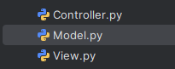
Рисунок 3 - Структура програми
Програма умовно поділена на п’ять модулів, що відповідають шаблону MVC:
- controller.py
- model.py
- view.py
Як видно з назв файлів, кожен модуль виконує свою роль у відповідності до патерну MVC.
- У файлі model.py реалізовано класи та функції, які відповідають за роботу з даними: встановлення з’єднання з базою даних та виконання низькорівневих SQL-запитів.
- У файлі controller.py описано логіку взаємодії з користувачем — обробку команд, виклик операцій над моделлю та управління потоком виконання програми. В цьому ж файлі і відбувається запуск програми.
- У файлі view.py знаходяться компоненти, що відповідають за виведення інформації: формування текстових меню та відображення результатів у консольному інтерфейсі.
Таке розділення спрощує підтримку коду: модель ізольована від представлення, а контролер зв’язує обидві частини й координує виконання операцій.
Структура меню програми
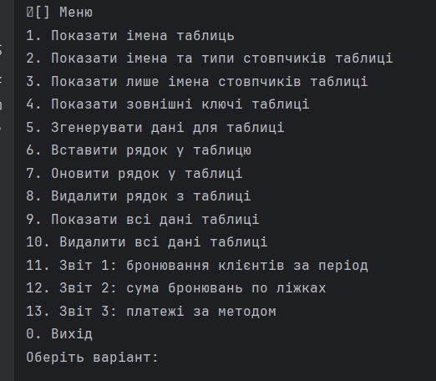
Рисунок 4 - Структура меню програми

Лістинг та скріншоти результатів виконання операції вилучення запису батьківської таблиці
controller.py
case "8":
table = input("Введіть назву таблиці: ").strip()
col = input("Назва колонки для умови: ").strip()
param = input("Значення: ").strip()
model.delete_data(table, col, param)
View.show(model.get_table_data(table))
time.sleep(4)
model.py
def delete_data(self, table_name, column_name, param):
table_name = self._resolve_table_name(table_name)
query = sql.SQL('DELETE FROM {} WHERE {} = %s') \
.format(sql.Identifier(table_name), sql.Identifier(column_name))
self.__cursor.execute(query, (param,))
self.__context.commit()
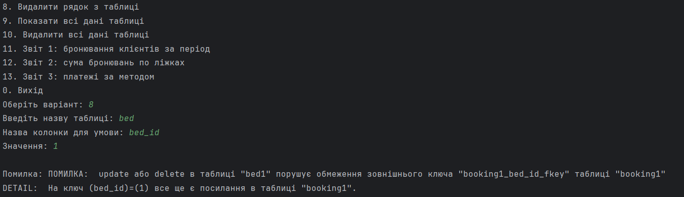
Рисунок 5 - Лістинг видалення за ПК
Таким чином, поки в нас дочірні таблиці мають дані ми не можемо видалити їх з батьківської теки.

Лістинг та скріншоти результатів виконання операції вставки запису в дочірню таблицю
controller.py
case "6":
table = input("Введіть назву таблиці: ").strip()
cols = model.get_column_names(table)
print("Введіть значення для колонок (порожнє — пропустити):")
values = {}
for c in cols:
values[c] = input(f"{c}: ").strip()
model.insert_data(table, values)
print("Результат:")
View.show(model.get_table_data(table))
time.sleep(4)
model.py
def insert_data(self, table_name, values: dict):
table_name = self._resolve_table_name(table_name)
line = ''
columns = '('
for key in values:
if values[key] != "":
line += '%(' + key + ')s,'
columns += key + ','
columns = columns[:-1] + ')'
query = sql.SQL('INSERT INTO {} {} VALUES (' + line[:-1] + ')') \
.format(sql.Identifier(table_name), sql.SQL(columns))

self.__cursor.execute(query, values)
self.__context.commit()
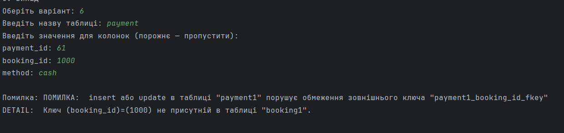
Рисунок 6 - Лістинг додання даних
Таким чином, ми не можемо внести в дочірню таблицю дані, якщо вони відстуні в батьківській теці.

SQL-запити для генерації даних
  - Bed
if table_name in ("bed", "bed1"):
real_bed = self._resolve_table_name("bed")
sql_query = f"""
WITH maxv AS (
SELECT COALESCE(MAX(bed_id), 0) AS m FROM {real_bed}
)
INSERT INTO {real_bed} (bed_id, bed_tier)
SELECT
m + row_number() OVER () AS new_id,
(1 + (random()*3)::int) AS bed_tier
FROM maxv, generate_series(1, %s);
"""
self.__cursor.execute(sql_query, (count,))
self.__context.commit()
return
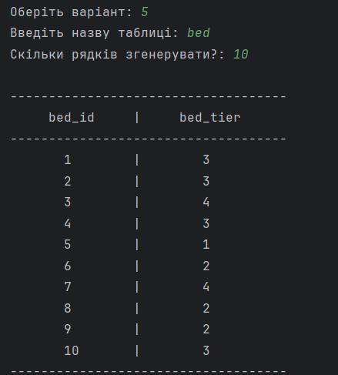
Рисунок 7 - Генеруємо дані для таблиці Авторів
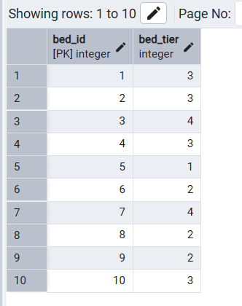
Рисунок 8 - Згенеровані дані за запитом

  - Client
if table_name == "client":
sql_query = """
WITH maxv AS (
SELECT COALESCE(MAX(client_id), 0) AS m FROM client
)
INSERT INTO client (client_id, client_name, client_pasport, client_phone)
SELECT
m + row_number() OVER () AS new_id,
chr(65 + (random()*25)::int) || chr(65 + (random()*25)::int) AS client_name,
(100000 + (random()*900000)::int) AS client_pasport,
(380000000 + (random()*999999)::int) AS client_phone
FROM maxv, generate_series(1, %s);
"""
self.__cursor.execute(sql_query, (count,))
self.__context.commit()
return
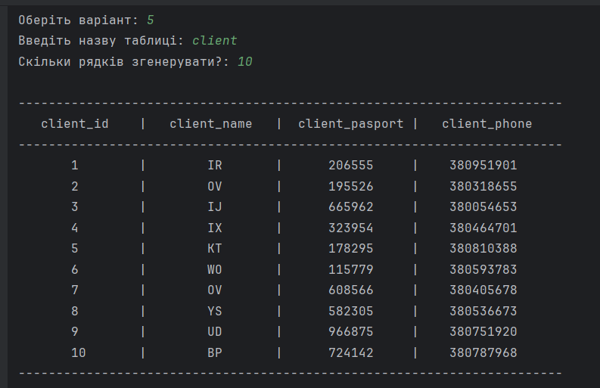
Рисунок 9 - Генеруємо дані для таблиці Експонатів
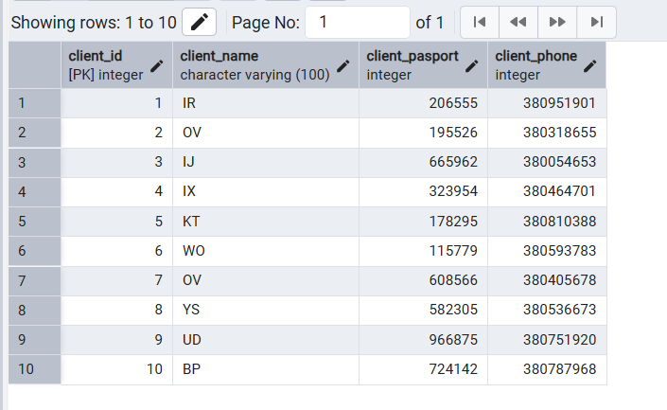
Рисунок 10 - Згенеровані дані за запитом
  - Booking
if table_name in ("booking", "booking1"):
real_booking = self._resolve_table_name(table_name)
real_bed = self._resolve_table_name("bed") # з цієї таблиці беремо bed_id
real_client = self._resolve_table_name("client") # а з цієї client_id

sql_query = f"""
WITH maxv AS (
SELECT COALESCE(MAX(booking_id), 0) AS m FROM {real_booking}
),
counts AS (
SELECT
(SELECT COUNT(*) FROM {real_bed}) AS beds_count,
(SELECT COUNT(*) FROM {real_client}) AS clients_count
),
gens AS (
SELECT
m + row_number() OVER () AS new_id,
-- випадковий номер ліжка серед існуючих
(floor(random() * (SELECT beds_count FROM counts))::int + 1) AS bed_idx,
-- випадковий номер клієнта серед існуючих
(floor(random() * (SELECT clients_count FROM counts))::int + 1) AS client_idx,
-- випадкова дата 2017-2025
(
DATE '2017-01-01'
+ (trunc(random() * (DATE '2025-12-31' - DATE '2017-01-01'))::int) * INTERVAL '1 day'
)::date AS d_in,
(200 + (random()*800)::int) AS price
FROM maxv, counts, generate_series(1, %s)
)
INSERT INTO {real_booking} (booking_id, bed_id, client_id, date_in, date_out, booking_price)
SELECT
g.new_id,
b.bed_id,
c.client_id,
g.d_in,
g.d_in + (1 + (random()*13)::int) * INTERVAL '1 day' AS date_out,
g.price
FROM gens g
JOIN (
SELECT row_number() OVER (ORDER BY bed_id) AS idx, bed_id
FROM {real_bed}
) b ON b.idx = g.bed_idx
JOIN (
SELECT row_number() OVER (ORDER BY client_id) AS idx, client_id
FROM {real_client}
) c ON c.idx = g.client_idx;
"""
self.__cursor.execute(sql_query, (count,))
self.__context.commit()
return
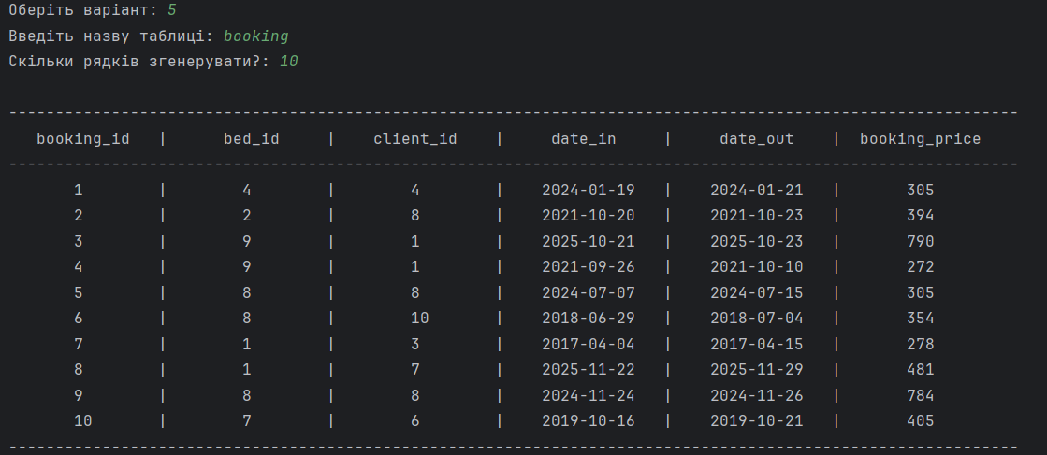
Рисунок 11 - Генеруємо дані для таблиці Кімнати
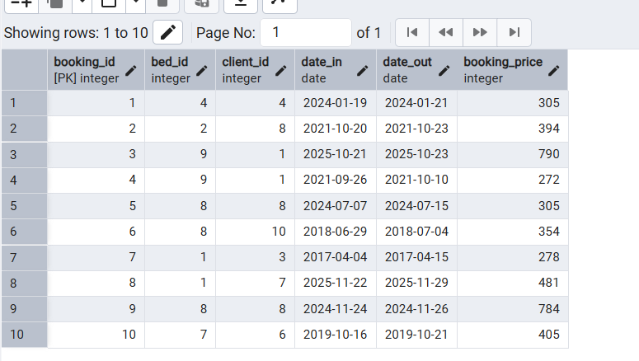
Рисунок 12 - Згенеровані дані за запитом
  - Payment
if table_name in ("payment", "payment1"):
real_payment = self._resolve_table_name(table_name)
real_booking = self._resolve_table_name("booking")

sql_query = f"""
WITH maxv AS (
SELECT COALESCE(MAX(payment_id), 0) AS m FROM {real_payment}
),
counts AS (
SELECT (SELECT COUNT(*) FROM {real_booking}) AS bookings_count
),
gens AS (
SELECT
m + row_number() OVER () AS new_id,
(floor(random() * (SELECT bookings_count FROM counts))::int + 1) AS booking_idx
FROM maxv, counts, generate_series(1, %s)
)
INSERT INTO {real_payment} (payment_id, booking_id, method)
SELECT
g.new_id,
bk.booking_id,
CASE (trunc(random()*3))
WHEN 0 THEN 'cash'
WHEN 1 THEN 'card'
ELSE 'transfer'
END AS method
FROM gens g
JOIN (
SELECT row_number() OVER (ORDER BY booking_id) AS idx, booking_id
FROM {real_booking}
) bk ON bk.idx = g.booking_idx;
"""
self.__cursor.execute(sql_query, (count,))
self.__context.commit()
return
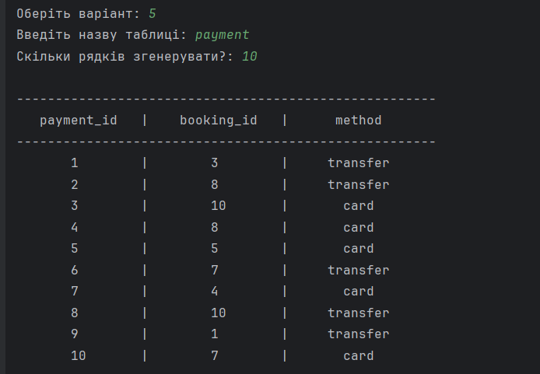
Рисунок 13 - Генеруємо дані для таблиці Розташування
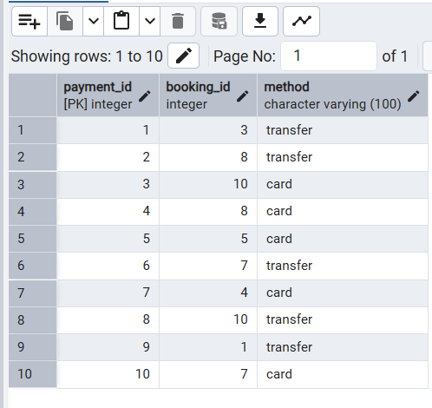
Рисунок 14 - Згенеровані дані за запитом
Ілюстрації введення пошукового запиту та результатів виконання запитів

Звіт 1: бронювання клієнтів за період
Призначення: показує скільки бронювань є у кожного клієнта за певний період.
controller.py
case "11":
# ЗВІТ 1: скільки бронювань у кожного клієнта за період
date_from = input("Початкова дата (YYYY-MM-DD): ").strip()
date_to = input("Кінцева дата (YYYY-MM-DD): ").strip()

client_tbl = model.get_real_table_name("client")
booking_tbl = model.get_real_table_name("booking1")

query = f"""
SELECT c.client_id,
c.client_name,
c.client_pasport,
COUNT(b.booking_id) AS bookings_count
FROM {client_tbl} c
JOIN {booking_tbl} b ON c.client_id = b.client_id
WHERE b.date_in BETWEEN '{date_from}' AND '{date_to}'
GROUP BY c.client_id, c.client_name, c.client_pasport
ORDER BY bookings_count DESC;
"""

t1 = time.time()
model._db_model__cursor.execute(query) # доступ до курсора через name-mangling
rows = model._db_model__cursor.fetchall()
t2 = time.time()
elapsed_ms = (t2 - t1) * 1000

print(("client_id", "client_name", "client_pasport", "bookings_count"))
for r in rows:
print(r)
print(f"\nЧас виконання: {elapsed_ms:.3f} мс")
input("Enter...")
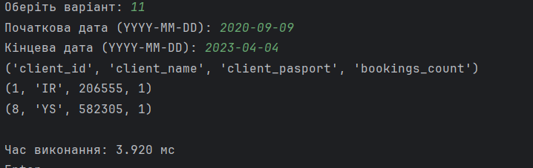
Рисунок 15 - Пошук за параметрами

Звіт 2: сума бронювань по ліжках
Призначення: сума бронювань по ліжках і днях, фільтр за мінімальною ціною.
controller.py
case "12":
# ЗВІТ 2: сума бронювань по ліжках і днях, фільтр за мінімальною ціною
min_price = input("Мінімальна ціна бронювання (число): ").strip()

bed_tbl = model.get_real_table_name("bed1")
booking_tbl = model.get_real_table_name("booking1")

query = f"""
SELECT bd.bed_tier,
bd.bed_id,
b.date_in::date AS day,
SUM(b.booking_price) AS total_sum
FROM {bed_tbl} bd
JOIN {booking_tbl} b ON bd.bed_id = b.bed_id
WHERE b.booking_price >= {min_price}
GROUP BY bd.bed_tier, bd.bed_id, day
ORDER BY bd.bed_tier, day;
"""

t1 = time.time()
model._db_model__cursor.execute(query)
rows = model._db_model__cursor.fetchall()
t2 = time.time()
elapsed_ms = (t2 - t1) * 1000

print(("bed_tier", "bed_id", "day", "total_sum"))
for r in rows:
print(r)
print(f"\nЧас виконання: {elapsed_ms:.3f} мс")
input("Enter...")

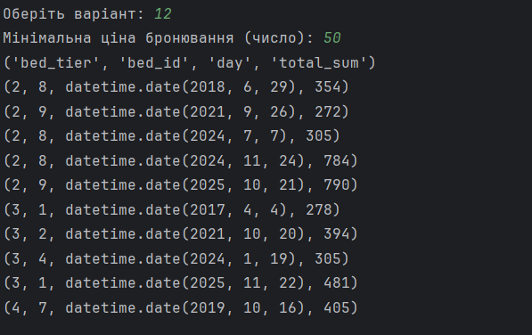
Рисунок 16 - Пошук за параметрами
Звіт 3: платежі за методом
Призначення: пошук платежів за методом оплати у певний період.
controller.py
case "13":
# ЗВІТ 3: платежі за методом у період
pay_method = input("Метод оплати (cash/card/transfer): ").strip()
date_from = input("Початкова дата (YYYY-MM-DD): ").strip()
date_to = input("Кінцева дата (YYYY-MM-DD): ").strip()

payment_tbl = model.get_real_table_name("payment1")
booking_tbl = model.get_real_table_name("booking1")
client_tbl = model.get_real_table_name("client")

query = f"""
SELECT p.method,
c.client_id,
c.client_name,
COUNT(*) AS payments_count
FROM {payment_tbl} p
JOIN {booking_tbl} b ON p.booking_id = b.booking_id
JOIN {client_tbl} c ON b.client_id = c.client_id
WHERE p.method = '{pay_method}'
AND b.date_in BETWEEN '{date_from}' AND '{date_to}'
GROUP BY p.method, c.client_id, c.client_name
ORDER BY payments_count DESC;
"""

t1 = time.time()
model._db_model__cursor.execute(query)
rows = model._db_model__cursor.fetchall()
t2 = time.time()
elapsed_ms = (t2 - t1) * 1000

print(("method", "client_id", "client_name", "payments_count"))
for r in rows:
print(r)
print(f"\nЧас виконання: {elapsed_ms:.3f} мс")
input("Enter...")

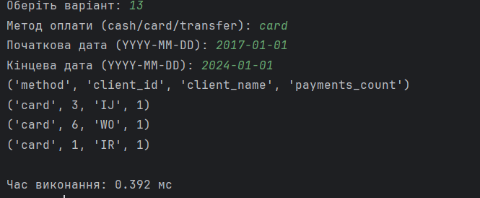
Рисунок 17 - Пошук за параметрами
Повний код з описом модулів
Controller.py
Призначення:
Модуль Controller реалізує головну логіку керування програмою. Він організовує взаємодію між користувачем, моделлю бази даних (Model) і відображенням (View).
Опис роботи:
- Виводить головне меню та очікує вибір користувача.
- Залежно від пункту меню виконує різні дії:
  - Отримання списку таблиць, назв і типів стовпців, зовнішніх ключів.
  - Перегляд або редагування даних (вставка, оновлення, видалення, очищення таблиці).
  - Генерацію випадкових даних для заданої таблиці.
  - Формування аналітичних звітів:
    - Кількість бронювань у кожного клієнта за період.
    - Загальна сума бронювань по ліжках за днями.
    - Кількість платежів певного методу за період.
- Відображення результатів здійснюється через модуль View, а робота з базою — через Model.
- У випадку помилок виконується відкат транзакцій.
import time
import View
import Model

# дані підключення
model = Model.db_model("postgres", "postgres", "123", "localhost")

while True:
View.hello()
choice = input("Оберіть варіант: ").strip()

if choice == "0":
break

try:
match choice:
case "1":
tables = model.get_table_names()
View.show(tables)
time.sleep(3)

case "2":
table = input("Введіть назву таблиці: ").strip()
res = model.get_column_types(table)
View.show(res)
time.sleep(4)

case "3":
table = input("Введіть назву таблиці: ").strip()
res = model.get_column_names(table)
View.show(res)
time.sleep(4)

case "4":
table = input("Введіть назву таблиці: ").strip()
res = model.get_foreign_key_info(table)
View.show(res)
time.sleep(4)

case "5":
table = input("Введіть назву таблиці: ").strip()
count = input("Скільки рядків згенерувати?: ").strip()
model.generate_data(table, count)
View.show(model.get_table_data(table))
time.sleep(4)

case "6":
table = input("Введіть назву таблиці: ").strip()
cols = model.get_column_names(table)
print("Введіть значення для колонок (порожнє — пропустити):")
values = {}
for c in cols:
values[c] = input(f"{c}: ").strip()
model.insert_data(table, values)
print("Результат:")
View.show(model.get_table_data(table))
time.sleep(4)

case "7":
table = input("Введіть назву таблиці: ").strip()
cols = model.get_column_names(table)
print("Введіть нові значення (порожнє — не змінювати):")
values = {}
for c in cols:
values[c] = input(f"{c}: ").strip()
condition = input("Умова (наприклад: client_id = 1): ").strip()
values["condition"] = condition
model.change_data(table, values)
View.show(model.get_table_data(table))
time.sleep(4)

case "8":
table = input("Введіть назву таблиці: ").strip()
col = input("Назва колонки для умови: ").strip()
param = input("Значення: ").strip()
model.delete_data(table, col, param)
View.show(model.get_table_data(table))
time.sleep(4)

case "9":
table = input("Введіть назву таблиці: ").strip()
View.show(model.get_table_data(table))
time.sleep(4)

case "10":
table = input("Введіть назву таблиці: ").strip()
model.delete_all_data(table)
View.show(model.get_table_data(table))
time.sleep(4)

# ======== ПУНКТИ З ЗАПИТАМИ ========

case "11":
# ЗВІТ 1: скільки бронювань у кожного клієнта за період
date_from = input("Початкова дата (YYYY-MM-DD): ").strip()
date_to = input("Кінцева дата (YYYY-MM-DD): ").strip()

client_tbl = model.get_real_table_name("client")
booking_tbl = model.get_real_table_name("booking1")

query = f"""
SELECT c.client_id,
c.client_name,
c.client_pasport,
COUNT(b.booking_id) AS bookings_count
FROM {client_tbl} c
JOIN {booking_tbl} b ON c.client_id = b.client_id
WHERE b.date_in BETWEEN '{date_from}' AND '{date_to}'
GROUP BY c.client_id, c.client_name, c.client_pasport
ORDER BY bookings_count DESC;
"""

t1 = time.time()
model._db_model__cursor.execute(query) # доступ до курсора через name-mangling
rows = model._db_model__cursor.fetchall()
t2 = time.time()
elapsed_ms = (t2 - t1) * 1000

print(("client_id", "client_name", "client_pasport", "bookings_count"))
for r in rows:
print(r)
print(f"\nЧас виконання: {elapsed_ms:.3f} мс")
input("Enter...")

case "12":
# ЗВІТ 2: сума бронювань по ліжках і днях, фільтр за мінімальною ціною
min_price = input("Мінімальна ціна бронювання (число): ").strip()

bed_tbl = model.get_real_table_name("bed1")
booking_tbl = model.get_real_table_name("booking1")

query = f"""
SELECT bd.bed_tier,
bd.bed_id,
b.date_in::date AS day,
SUM(b.booking_price) AS total_sum
FROM {bed_tbl} bd
JOIN {booking_tbl} b ON bd.bed_id = b.bed_id
WHERE b.booking_price >= {min_price}
GROUP BY bd.bed_tier, bd.bed_id, day
ORDER BY bd.bed_tier, day;
"""

t1 = time.time()
model._db_model__cursor.execute(query)
rows = model._db_model__cursor.fetchall()
t2 = time.time()
elapsed_ms = (t2 - t1) * 1000

print(("bed_tier", "bed_id", "day", "total_sum"))
for r in rows:
print(r)
print(f"\nЧас виконання: {elapsed_ms:.3f} мс")
input("Enter...")

case "13":
# ЗВІТ 3: платежі за методом у період
pay_method = input("Метод оплати (cash/card/transfer): ").strip()
date_from = input("Початкова дата (YYYY-MM-DD): ").strip()
date_to = input("Кінцева дата (YYYY-MM-DD): ").strip()

payment_tbl = model.get_real_table_name("payment1")
booking_tbl = model.get_real_table_name("booking1")
client_tbl = model.get_real_table_name("client")

query = f"""
SELECT p.method,
c.client_id,
c.client_name,
COUNT(*) AS payments_count
FROM {payment_tbl} p
JOIN {booking_tbl} b ON p.booking_id = b.booking_id
JOIN {client_tbl} c ON b.client_id = c.client_id
WHERE p.method = '{pay_method}'
AND b.date_in BETWEEN '{date_from}' AND '{date_to}'
GROUP BY p.method, c.client_id, c.client_name
ORDER BY payments_count DESC;
"""

t1 = time.time()
model._db_model__cursor.execute(query)
rows = model._db_model__cursor.fetchall()
t2 = time.time()
elapsed_ms = (t2 - t1) * 1000

print(("method", "client_id", "client_name", "payments_count"))
for r in rows:
print(r)
print(f"\nЧас виконання: {elapsed_ms:.3f} мс")
input("Enter...")

case _:
print("Невірний пункт меню")
time.sleep(2)

except Exception as e:
print(f"\nПомилка: {e}\n")
model.clear_transaction()
time.sleep(3)

Model.py
Призначення:
Модуль Model відповідає за взаємодію з базою даних PostgreSQL. Він реалізує всі SQL-запити та операції CRUD (створення, читання, оновлення, видалення).
Опис основних частин:
- Ініціалізація: встановлення з’єднання з базою даних та створення курсора.
- Метадані: отримання імен таблиць, назв і типів стовпців, зовнішніх ключів.
- Основні операції:
  - get_table_data() — вибірка всіх рядків таблиці.
  - insert_data() — вставка нового запису.
  - change_data() — оновлення запису за заданою умовою.
  - delete_data() / delete_all_data() — видалення окремого або всіх записів.
- Генерація тестових даних: автоматичне створення випадкових записів у таблицях client, bed, booking, payment.
- Допоміжні методи: перевірка наявності таблиці, узгодження назв (_resolve_table_name), очищення транзакцій.
- JOIN-запити: метод join_general() дає змогу виконувати складні SQL-запити з об’єднаннями.
Таким чином, Model — це центральний рівень даних, який приховує всі SQL-деталі від користувача та контролера.
import psycopg2
from psycopg2 import sql
import time

class db_model:
def __init__(self, dbname, user_name, password, host="localhost"):
# підключення до БД
self.__context = psycopg2.connect(
dbname=dbname,
user=user_name,
password=password,
host=host
)
self.__cursor = self.__context.cursor()

def __del__(self):
self.__cursor.close()
self.__context.close()

def clear_transaction(self):
"""Відкотити невдалу транзакцію"""
self.__context.rollback()

# ================== ДОПОМІЖНЕ ==================
def _table_exists(self, table_name: str) -> bool:
self.__cursor.execute(
"""
SELECT EXISTS (
SELECT 1
FROM information_schema.tables
WHERE table_schema = 'public' AND table_name = %s
)
""",
(table_name,)
)
return self.__cursor.fetchone()[0]

def _resolve_table_name(self, table_name: str) -> str:
"""
Вирівнюємо назви: bed -> bed1, booking -> booking1, payment -> payment1,
але якщо в БД є саме те, що ввели — беремо це.
"""
aliases = {
"bed": "bed1",
"booking": "booking1",
"payment": "payment1",
}
candidate = aliases.get(table_name, table_name)

if self._table_exists(candidate):
return candidate

# якщо закінчується на 1 — пробуємо без 1
if candidate.endswith("1"):
alt = candidate[:-1]
if self._table_exists(alt):
return alt

# пробуємо додати 1
alt = candidate + "1"
if self._table_exists(alt):
return alt

raise Exception(f"Таблиця '{table_name}' не знайдена в БД")

def get_real_table_name(self, table_name: str) -> str:
return self._resolve_table_name(table_name)

# ================== МЕТАДАНІ ==================
def get_table_names(self):
base = ["client", "bed1", "bed", "booking1", "booking", "payment1", "payment"]
return [t for t in base if self._table_exists(t)]

def get_column_types(self, table_name):
table_name = self._resolve_table_name(table_name)
self.__cursor.execute(
"""
SELECT column_name, data_type
FROM information_schema.columns
WHERE table_schema = 'public' AND table_name = %s
ORDER BY ordinal_position
""",
(table_name,)
)
return self.__cursor.fetchall()

def get_column_names(self, table_name):
table_name = self._resolve_table_name(table_name)
self.__cursor.execute(
"""
SELECT column_name
FROM information_schema.columns
WHERE table_schema = 'public' AND table_name = %s
ORDER BY ordinal_position
""",
(table_name,)
)
return [x[0] for x in self.__cursor.fetchall()]

def get_foreign_key_info(self, table_name):
table_name = self._resolve_table_name(table_name)
self.__cursor.execute(
"""
SELECT kcu.column_name,
ccu.table_name AS foreign_table_name,
ccu.column_name AS foreign_column_name
FROM information_schema.table_constraints AS tc
JOIN information_schema.key_column_usage AS kcu
ON tc.constraint_name = kcu.constraint_name
AND tc.table_schema = kcu.table_schema
JOIN information_schema.constraint_column_usage AS ccu
ON ccu.constraint_name = tc.constraint_name
AND ccu.table_schema = tc.table_schema
WHERE tc.constraint_type = 'FOREIGN KEY'
AND tc.table_name = %s;
""",
(table_name,)
)
return self.__cursor.fetchall()

# ================== ЧИТАННЯ ==================
def get_table_data(self, table_name):
table_name = self._resolve_table_name(table_name)
cols = self.get_column_types(table_name)
if not cols:
return ([], [])

id_column = cols[0][0]
self.__cursor.execute(
sql.SQL("SELECT * FROM {} ORDER BY {} ASC")
.format(sql.Identifier(table_name), sql.Identifier(id_column))
)
return ([col.name for col in self.__cursor.description], self.__cursor.fetchall())

# ================== INSERT ==================
def insert_data(self, table_name, values: dict):
table_name = self._resolve_table_name(table_name)
line = ''
columns = '('
for key in values:
if values[key] != "":
line += '%(' + key + ')s,'
columns += key + ','
columns = columns[:-1] + ')'
query = sql.SQL('INSERT INTO {} {} VALUES (' + line[:-1] + ')') \
.format(sql.Identifier(table_name), sql.SQL(columns))

self.__cursor.execute(query, values)
self.__context.commit()

# ================== UPDATE ==================
def change_data(self, table_name, values: dict):
table_name = self._resolve_table_name(table_name)
cond = values.pop('condition')
line = ''
for key in values:
if values[key] != "":
line += key + '=%(' + key + ')s,'

query = sql.SQL('UPDATE {} SET ' + line[:-1] + ' WHERE {}') \
.format(sql.Identifier(table_name), sql.SQL(cond))

self.__cursor.execute(query, values)
self.__context.commit()

# ================== DELETE ==================
def delete_data(self, table_name, column_name, param):
table_name = self._resolve_table_name(table_name)
query = sql.SQL('DELETE FROM {} WHERE {} = %s') \
.format(sql.Identifier(table_name), sql.Identifier(column_name))
self.__cursor.execute(query, (param,))
self.__context.commit()

def delete_all_data(self, table_name):
table_name = self._resolve_table_name(table_name)
self.__cursor.execute(
sql.SQL('DELETE FROM {}').format(sql.Identifier(table_name))
)
self.__context.commit()

# ================== ГЕНЕРАЦІЯ (як у прикладі з journal) ==================
def generate_data(self, table_name, count):
"""
Генерує дані для однієї з відомих таблиць:
- client
- bed / bed1
- booking / booking1 (random client, random bed)
- payment / payment1 (random booking)
Усе робиться ОДНИМ SQL, без python-циклів.
"""
table_name = self._resolve_table_name(table_name)
count = int(count)

# ---------- CLIENT ----------
if table_name == "client":
sql_query = """
WITH maxv AS (
SELECT COALESCE(MAX(client_id), 0) AS m FROM client
)
INSERT INTO client (client_id, client_name, client_pasport, client_phone)
SELECT
m + row_number() OVER () AS new_id,
chr(65 + (random()*25)::int) || chr(65 + (random()*25)::int) AS client_name,
(100000 + (random()*900000)::int) AS client_pasport,
(380000000 + (random()*999999)::int) AS client_phone
FROM maxv, generate_series(1, %s);
"""
self.__cursor.execute(sql_query, (count,))
self.__context.commit()
return

# ---------- BED ----------
if table_name in ("bed", "bed1"):
real_bed = self._resolve_table_name("bed")
sql_query = f"""
WITH maxv AS (
SELECT COALESCE(MAX(bed_id), 0) AS m FROM {real_bed}
)
INSERT INTO {real_bed} (bed_id, bed_tier)
SELECT
m + row_number() OVER () AS new_id,
(1 + (random()*3)::int) AS bed_tier
FROM maxv, generate_series(1, %s);
"""
self.__cursor.execute(sql_query, (count,))
self.__context.commit()
return

# ---------- BOOKING ----------
if table_name in ("booking", "booking1"):
real_booking = self._resolve_table_name(table_name)
real_bed = self._resolve_table_name("bed") # з цієї таблиці беремо bed_id
real_client = self._resolve_table_name("client") # а з цієї client_id

sql_query = f"""
WITH maxv AS (
SELECT COALESCE(MAX(booking_id), 0) AS m FROM {real_booking}
),
counts AS (
SELECT
(SELECT COUNT(*) FROM {real_bed}) AS beds_count,
(SELECT COUNT(*) FROM {real_client}) AS clients_count
),
gens AS (
SELECT
m + row_number() OVER () AS new_id,
-- випадковий номер ліжка серед існуючих
(floor(random() * (SELECT beds_count FROM counts))::int + 1) AS bed_idx,
-- випадковий номер клієнта серед існуючих
(floor(random() * (SELECT clients_count FROM counts))::int + 1) AS client_idx,
-- випадкова дата 2017-2025
(
DATE '2017-01-01'
+ (trunc(random() * (DATE '2025-12-31' - DATE '2017-01-01'))::int) * INTERVAL '1 day'
)::date AS d_in,
(200 + (random()*800)::int) AS price
FROM maxv, counts, generate_series(1, %s)
)
INSERT INTO {real_booking} (booking_id, bed_id, client_id, date_in, date_out, booking_price)
SELECT
g.new_id,
b.bed_id,
c.client_id,
g.d_in,
g.d_in + (1 + (random()*13)::int) * INTERVAL '1 day' AS date_out,
g.price
FROM gens g
JOIN (
SELECT row_number() OVER (ORDER BY bed_id) AS idx, bed_id
FROM {real_bed}
) b ON b.idx = g.bed_idx
JOIN (
SELECT row_number() OVER (ORDER BY client_id) AS idx, client_id
FROM {real_client}
) c ON c.idx = g.client_idx;
"""
self.__cursor.execute(sql_query, (count,))
self.__context.commit()
return

# ---------- PAYMENT ----------
if table_name in ("payment", "payment1"):
real_payment = self._resolve_table_name(table_name)
real_booking = self._resolve_table_name("booking")

sql_query = f"""
WITH maxv AS (
SELECT COALESCE(MAX(payment_id), 0) AS m FROM {real_payment}
),
counts AS (
SELECT (SELECT COUNT(*) FROM {real_booking}) AS bookings_count
),
gens AS (
SELECT
m + row_number() OVER () AS new_id,
(floor(random() * (SELECT bookings_count FROM counts))::int + 1) AS booking_idx
FROM maxv, counts, generate_series(1, %s)
)
INSERT INTO {real_payment} (payment_id, booking_id, method)
SELECT
g.new_id,
bk.booking_id,
CASE (trunc(random()*3))
WHEN 0 THEN 'cash'
WHEN 1 THEN 'card'
ELSE 'transfer'
END AS method
FROM gens g
JOIN (
SELECT row_number() OVER (ORDER BY booking_id) AS idx, booking_id
FROM {real_booking}
) bk ON bk.idx = g.booking_idx;
"""
self.__cursor.execute(sql_query, (count,))
self.__context.commit()
return

# якщо дійшли сюди — значить таблиця нам не відома
raise Exception("Невідома таблиця для генерації (SQL)")

# ================== JOIN (залишимо, як у тебе було) ==================
def join_general(self, main_query, condition=""):
new_cond = condition
if condition:
new_cond = "WHERE " + condition
t1 = time.time()
self.__cursor.execute(main_query.format(new_cond))
t2 = time.time()
return ((t2 - t1) * 1000, self.__cursor.fetchall())

View.py
Призначення:
Модуль View відповідає за відображення інформації на екрані та взаємодію з користувачем у консольному режимі.
Основні функції:
- hello() — очищає екран і показує головне меню з нумерованими пунктами.
- show() — універсальна функція для форматованого виведення:
  - Табличних даних (з заголовками, вирівнюванням, лініями розділення).
  - Простих списків або текстових повідомлень.
Цей модуль не взаємодіє з базою даних напряму — лише відображає інформацію, отриману з Model або Controller.
import os

clear = lambda: os.system('cls' if os.name == 'nt' else 'clear')

def hello():
clear()
print("[] Меню")
print("1. Показати імена таблиць")
print("2. Показати імена та типи стовпчиків таблиці")
print("3. Показати лише імена стовпчиків таблиці")
print("4. Показати зовнішні ключі таблиці")
print("5. Згенерувати дані для таблиці")
print("6. Вставити рядок у таблицю")
print("7. Оновити рядок у таблиці")
print("8. Видалити рядок з таблиці")
print("9. Показати всі дані таблиці")
print("10. Видалити всі дані таблиці")
print("11. Звіт 1: бронювання клієнтів за період")
print("12. Звіт 2: сума бронювань по ліжках")
print("13. Звіт 3: платежі за методом")
print("0. Вихід")

def show(mas):
if isinstance(mas, tuple) and len(mas) == 2:
headers, rows = mas

if not headers:
print("Порожньо.\n")
return

col_width = 15

print("\n" + "-" * (len(headers) * (col_width + 3)))
print(" | ".join(h.center(col_width) for h in headers))
print("-" * (len(headers) * (col_width + 3)))

for row in rows:
formatted = []
for value in row:
if hasattr(value, "strftime"):
formatted.append(value.strftime("%Y-%m-%d"))
else:
formatted.append(str(value))
print(" | ".join(v.center(col_width) for v in formatted))

print("-" * (len(headers) * (col_width + 3)) + "\n")

else:
for element in mas:
print(element)
print()

Висновок
У ході виконання розрахунково-графічної роботи було розроблено консольний додаток для взаємодії з базою даних PostgreSQL, який реалізовано за шаблоном Model–View–Controller (MVC).
У процесі роботи було:
- спроєктовано та реалізовано базу даних предметної області «Хостел», що включає сутності Client, Bed, Booking та Payment з відповідними зв’язками типу 1:N та M:N;
- створено три основні модулі програми:
  - Model — для підключення до БД та виконання SQL-операцій (вибірка, вставка, оновлення, видалення, генерація тестових даних);
  - View — для формування консольного інтерфейсу користувача;
  - Controller — для організації логіки роботи програми та зв’язку між користувачем, моделлю та поданням;
- реалізовано контроль цілісності даних через зовнішні ключі та обробку помилок при виконанні SQL-запитів;
- додано можливість автоматичної генерації великого обсягу тестових даних засобами PostgreSQL;
- створено три аналітичні SQL-звіти, що дозволяють здійснювати фільтрацію, групування та вимірювання часу виконання запитів.
Отриманий додаток забезпечує повний цикл роботи з базою даних — від створення та перегляду таблиць до формування статистичних звітів.
Практична реалізація завдання дозволила закріпити знання з розробки баз даних, SQL-запитів та організації програмної архітектури за шаблоном MVC.

